## 关于在OA中填报差旅报销单关联经费申请表的问题

咱们正常的流程是需要在出差前先在OA中填写附件1—经费申请表，然后出差回来后在OA中填写附件3—差旅费报销单，这样的可以在报销单中直接关联附件1—经费申请表。

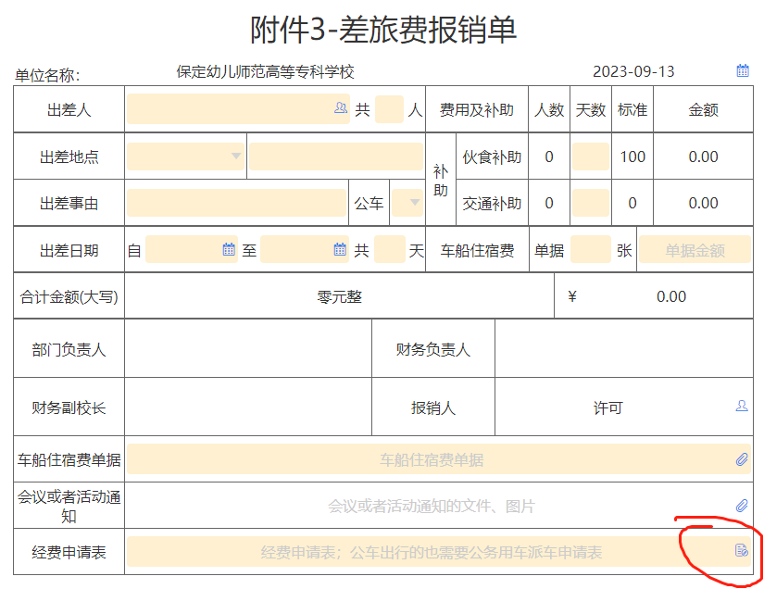

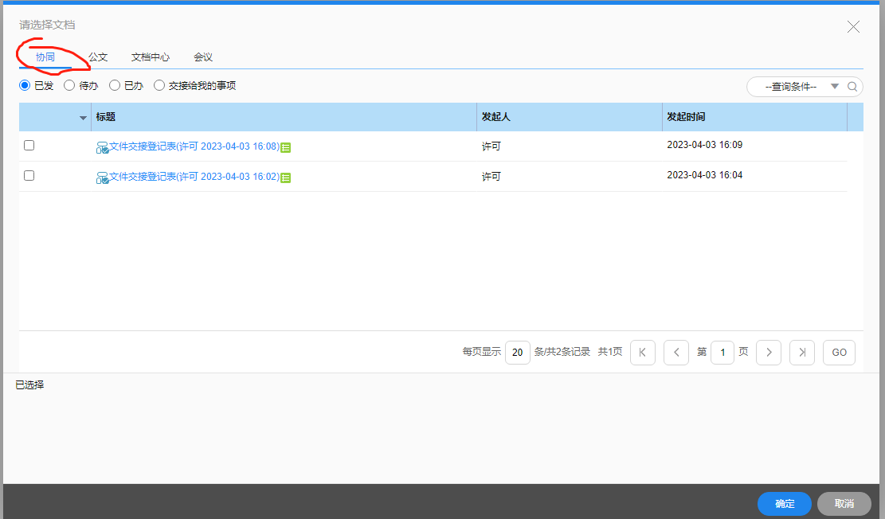

如果没有在OA中填写附件1—经费申请表，咱们就需要填写一个纸质版的拍张照片上传到OA的文档中心的我的文档中，然后在关联这个图片。

具体操作如下：

1. 填写完纸质版的申请表后，拍照片上传的电脑上
2. 打开OA并找到文档中心

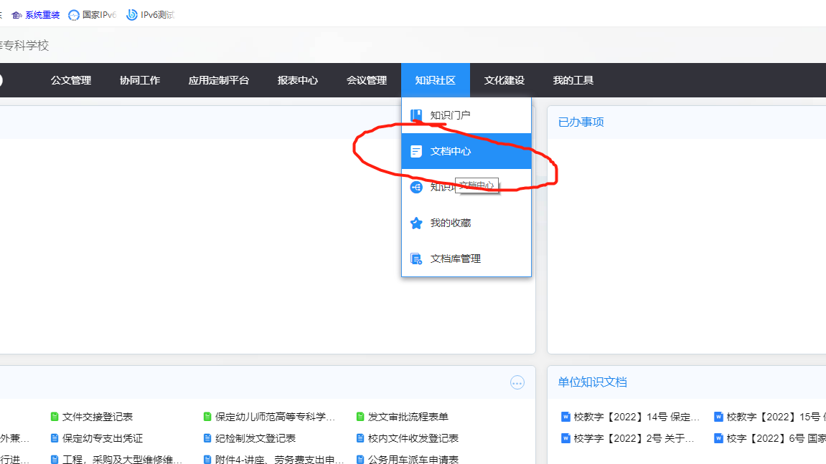

1. 找到我的文档，点击上传文件

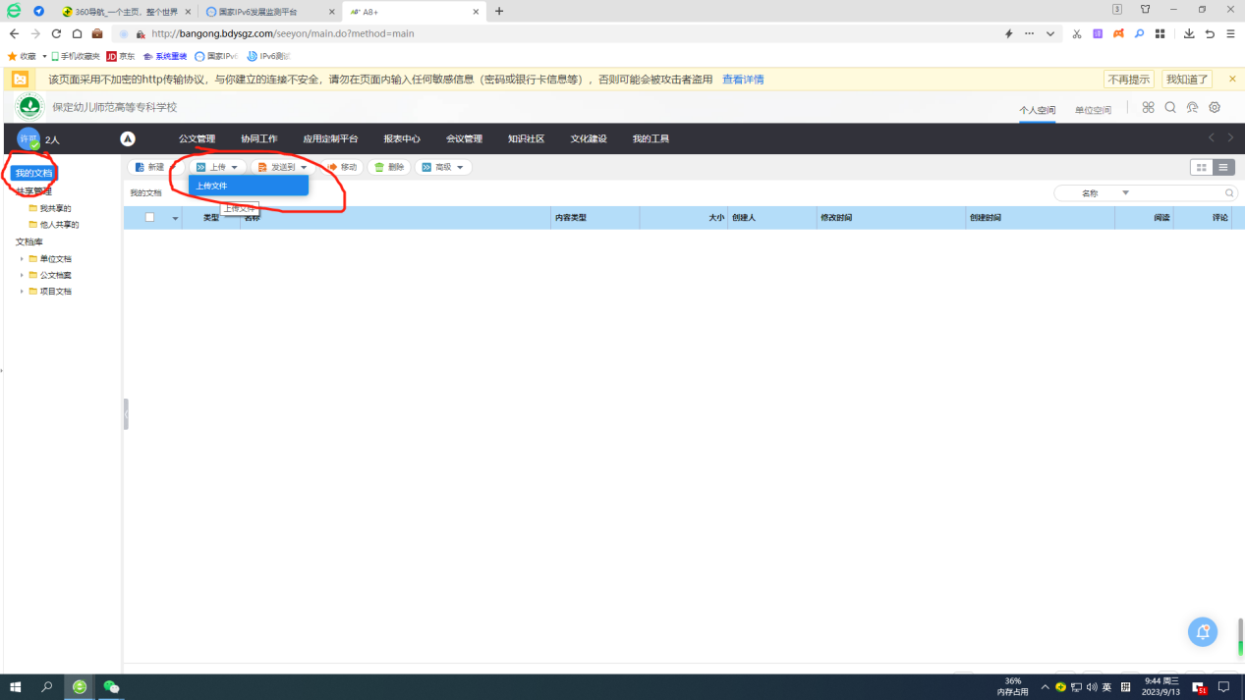

4、点击添加找到图片上传

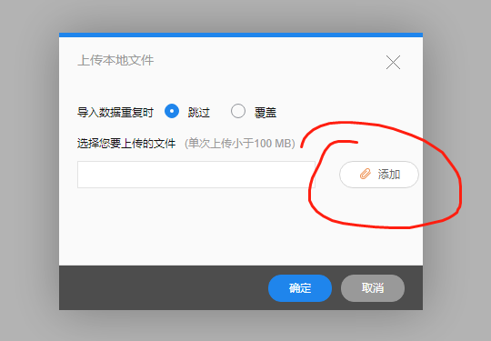

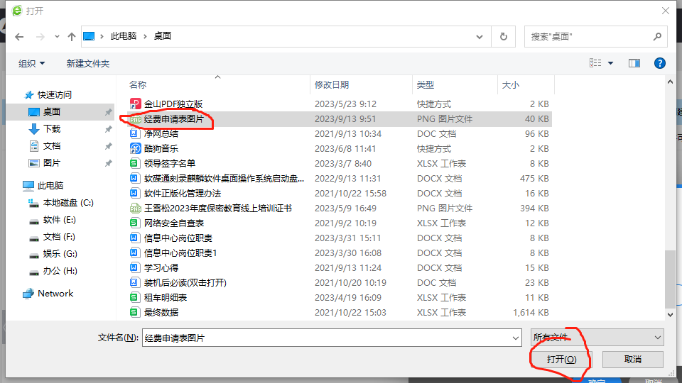

上传完成

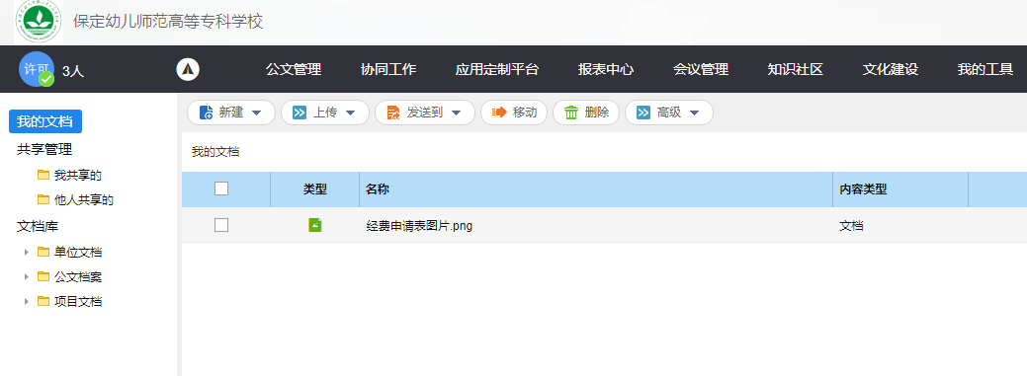

5、关联经费申请表图片

点击关联



找到文档中心→我的文档→勾选要关联的图片→点击确定

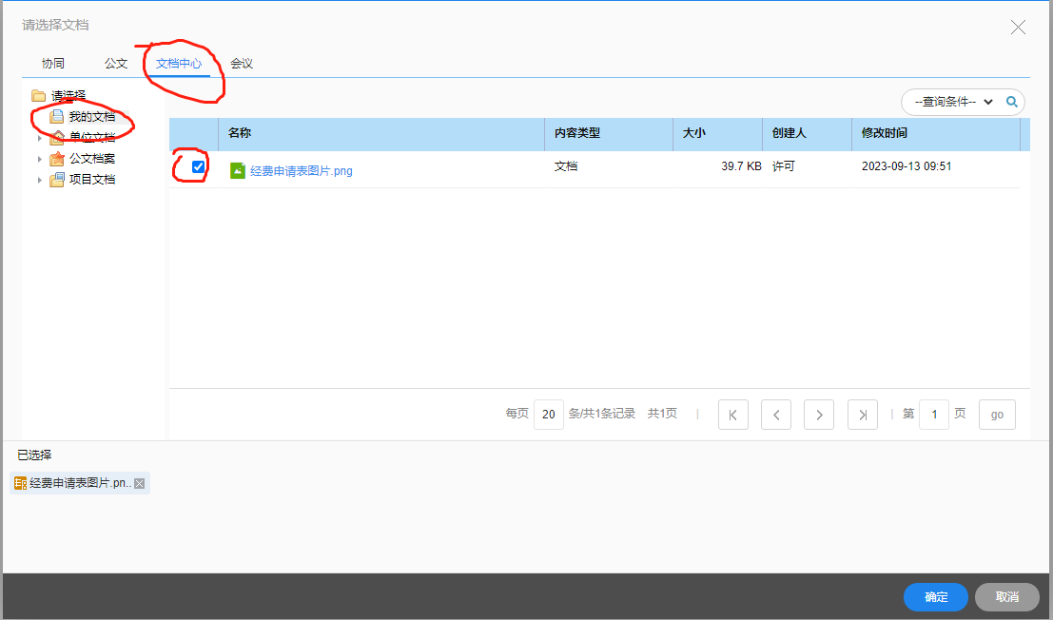

关联完成

